

**LES RISQUES MAJEURS A XXXXX**

**COMMENT SE PROTEGER ?**

**Edition 2023**



**DICRIM (Document d’Information Communal sur les Risques Majeurs)**

**LOGO COMMUNE**

Document à conserver

PHOTO D’ILLUSTRATION DE LA COMMUNE (un lieu iconique, vue aérienne, etc.)

OU

PROPOSITION GRAPHIQUE

Madame, Monsieur,

Sim volupta tiunt. Ita quo quisquas aut verum sitasperro eossequis assunt.Imus nullor molorem cumquosae et, que vernam conserf erspid essintet ut ut dis ex etuscipita doluptatione aut quas volupta taeperi tisiministis eniet odicae dolupta

eressit atist, officiunt quos unt dolupta tissit volupta tuscipsa venda dicide explatas consercium numquodit quas ut hillam fuga. Ecaborp orrore nos dest vid ellam illessuntur maior sim quatet lab inihillut quam iumqui dolupta aut atur.

eressit atist, officiunt quos unt dolupta tissit volupta tuscipsa venda dicide explatas consercium numquodit quas ut hillam fuga

eressit atist, officiunt quos unt dolupta tissit volupta tuscipsa venda dicide explatas consercium numquodit quas ut hillam fugaquas ut hillam fuga

M./Mme XXXX

Maire de XXXX

**S’ORGANISER POUR PREVENIR LES RISQUES**

**SOMMAIRE :**

XXXXXXX ………………………………………………………………………………………….. 3

XXXXXXX ………………………………………………………………………………………….. 5

XXXXXXX ………………………………………………………………………………………….. 5

XXXXXXX ………………………………………………………………………………………….. 7

XXXXXXX …………………………………………………………………………………………..8

|  |  |
| --- | --- |
| Liste des risques majeurs présents sur la commune : | |
|  | Inondation |
|  | Feu de forêt  Météorologiques |
|  | Mouvements de terrain |
|  | Sismique |
| G:\Drive partagés\Mayane Eco&Gouv\3. Projets\1. PCS Gestion de crise\1.Ressources PCS\2. Documents ressources\2. Pictogrammes\Avalanche - chute de neige.png | Avalanche |
|  | Radon |
|  | Rupture de barrage |
|  | Technologiques  (TMD, industriel) |
| **C:\Users\pauli\AppData\Local\Microsoft\Windows\INetCache\Content.Word\i.png** | Minier |

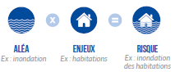

Lorsque l’on parle d’un “risque majeur”, on distingue les risques naturels (liés à des phénomènes météorologiques ou géologiques) et les risques technologiques causés par une défaillance accidentelle liée à une activité humaine : sites industriels, transports de matières dangereuses.

Un risque majeur peut entraîner de graves dommages aux personnes, aux biens et à l’environnement. Il se caractérise par une faible fréquence et une importante gravité en termes de victimes ou de dommages matériels.

**PHOTO DU LIEU DU PCC ou ILLUSTRATION GRAPHIQUE**

Face à ces risques, la commune a mis en place un Plan Communal de Sauvegarde (PCS), qui recense précisément les **phénomènes**, les **enjeux** et surtout les **moyens** et l’**organisation** mis en œuvre au **niveau communal** pour répondre au mieux **aux risques encourus sur le territoire.**

Il vise notamment à définir les moyens d’alerte, d’information et de soutien des populations comme les capacités d’hébergement de la commune ou encore les modalités de coordination avec la Préfecture.

En cas de crise, **un Poste de Commandement Communal (PCC)** sera ouvert sur la commune pour coordonner les actions des services sur le terrain et répondre aux attentes et aux besoins de la population.

Numéro en lien avec **la gestion de crise communale** : xx.xx.xx.xx.xx

LE PLAN COMMUNAL DE SAUVEGARDE (PCS) :

LA COMMUNE EST ORGANISEE

**QU’EST-CE QU’UN RISQUE MAJEUR ?**

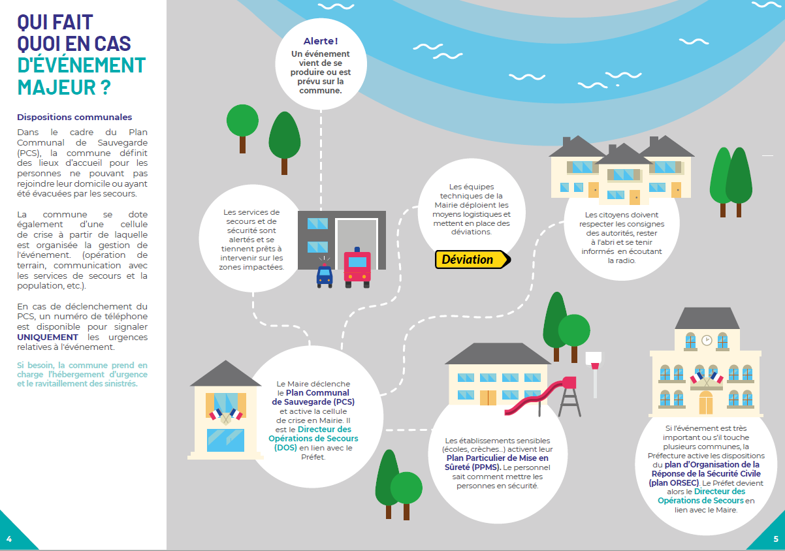

 3

En cas d’évènement majeur, l’alerte à la population relève de la responsabilité des autorités locales. Selon la nature du danger, elle peut être donnée par différents moyens :

**LES MOYENS D’ALERTE**

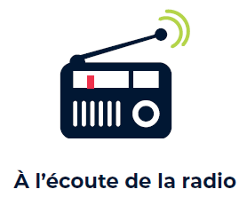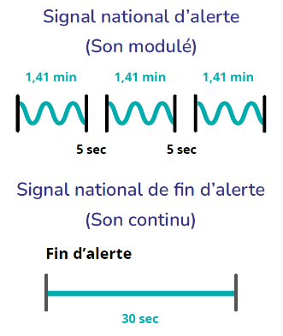

Un message d’information sera diffusé sur les panneaux numériques extérieurs

Si la situation le permet, l’affichage en mairie et dans les lieux publics peut être mis en place.

En cas d’accident majeur, l’alerte peut être également relayée par les médias. Mettez-vous à l’écoute de la radio :

**France Bleu xxxx :**

**xxxx FM**

**Préfecture :**

@Prefet_15

**Mairie :**

xxxx

&

xxxx

&

xxxx

En cas d’évènement majeur et de grande ampleur, un réseau national de sirène peut être déclenché dans les communes qui en sont équipées. C’est le cas de votre commune.

Le signal d’alerte est identique sur l’ensemble du territoire français :

**La sirène d’alerte**

La Mairie peut vous contacter directement par téléphone ou vous avertir via son application mobile **xxxxxxx**

Vous pouvez la télécharger dès maintenant sur Android ou IPhone.

Les équipes de la Mairie, et des services de secours pourront diffuser les consignes à respecter dans les secteurs concernés.

Sur Internet, attention aux rumeurs !

Informez-vous grâce aux comptes officiels des autorités sur Facebook et Twitter et sur le site officiel de la ville.

**Les réseaux numériques officiels**

**L’alerte téléphone**

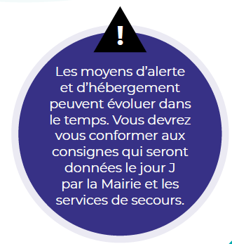

PHOTO REPRESENTANT UN CARE OU ILLUSTRATION GRAPHIQUE?

**L’HEBERGEMENT D’URGENCE SUITE A UNE EVACUATION**

Si la situation l’impose, les services de la Mairie en lien avec les autorités organiseront l’accueil des sinistrés dans un ou plusieurs centre(s) d’hébergement d’urgence.

Les équipements de la commune peuvent être mobilisés tout comme des structures d’accueil dans les communes voisines si la situation le nécessite.

Si l’évacuation est ordonnée, il convient de quitter votre logement vers un lieu d’accueil (chez un proche choisi à l’avance ou un hébergement d’urgence). **Vous serez par ailleurs informés du choix du lieu d’hébergement retenu et des dispositions à prendre afin de vous y rendre en évitant le danger.**

**Comment être informé en cas d’évacuation ?**

La municipalité communiquera sur l’ouverture des centres d’hébergement d’urgence via les différents moyens d’alerte listés auparavant. Vous serez aussi informés en temps réel par les agents municipaux et services de secours présents sur le terrain.



PHOTO D’UN EVENEMENT SUR LA COMMUNE OU ARTICLE DE JOURNAL

PHOTO D’UN EVENEMENT SUR LA COMMUNE OU ARTICLE DE JOURNAL

Une inondation est une submersion plus ou moins rapide d’une zone avec des hauteurs d’eau variables provoquées par le débordement d’un cours d’eau ou un phénomène de ruissellement*.

*Le ruissellement peut être défini comme la submersion de zones normalement hors d'eau et où l’eau s’écoule par des voies inhabituelles, suite à l’engorgement du système d’évacuation des eaux pluviales, lors de précipitations intenses.

De manière générale, les cours d’eaux du département sont soumis à des **crues dites « torrentielles** ». **L’imperméabilisation du sol** par les aménagements (bâtis, voiries, parking, etc.) et l’agriculture **limitent l’infiltration** des précipitations et accentuent le **ruissellement**. Ceci peut avoir pour conséquence la saturation et le **refoulement** du réseau d’eaux pluviales.

QU’EST-CE QUE C’EST ?

**LE RISQUE INONDATION**

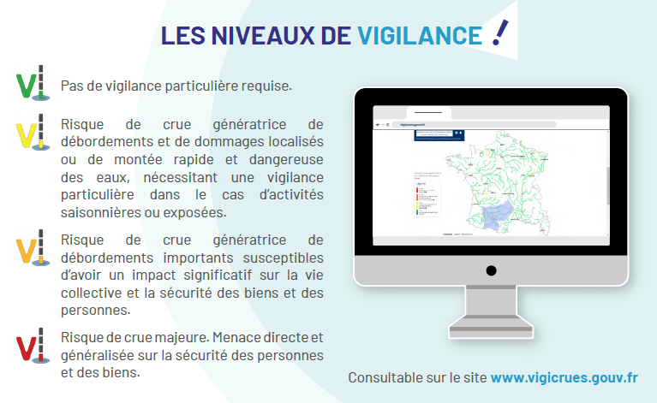

Dans le secteur, ce sont les **Services de Prévision des Crues (SPC)** "**Loire-Allier-Cher et Indre**", "**Gironde-Adour-Dordogne**" et "**Garonne-Tarn-Lot**" qui sont chargés de prévenir les différents acteurs de la sécurité sur l’aval de l**’Alagnon** et une **portion du Lot**. C’est un système de **télémesures** qui permet de connaître en temps réel les hauteurs d’eau atteintes sur les rivières. Il existe trois tronçons surveillés (**Alagnon**, **Célé**,et **Lot**) et les 14 stations sont consultables sur **Vigicrues** (https://www.vigicrues.gouv.fr/).

PHOTOS D’UN REPERE DE CRUE  « TYPE », ILLUSTRATION

Ces repères de crues sont visibles dans la commune. Ce sont des marques qui matérialisent les crues historiques des cours d’eau. . Leurs emplacements sont indiqués sur la carte suivante.

Ces repères sont consultables sur le site : *https://www.reperesdecrues.developpement-durable.gouv.fr/*

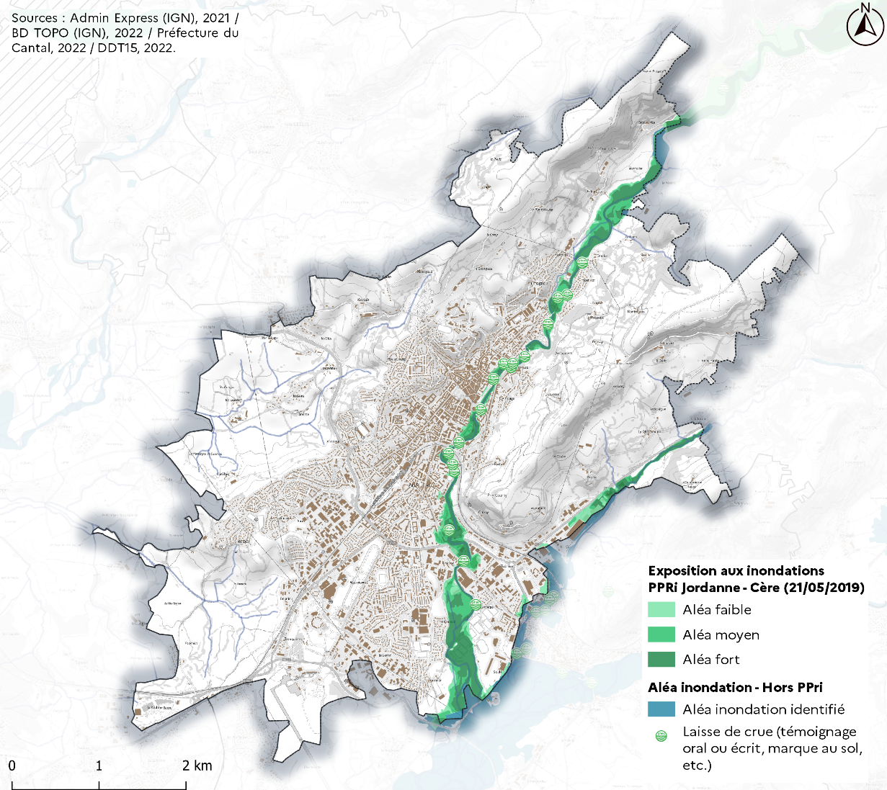

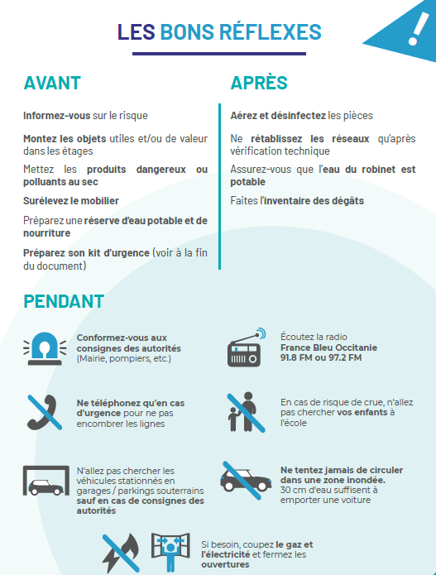

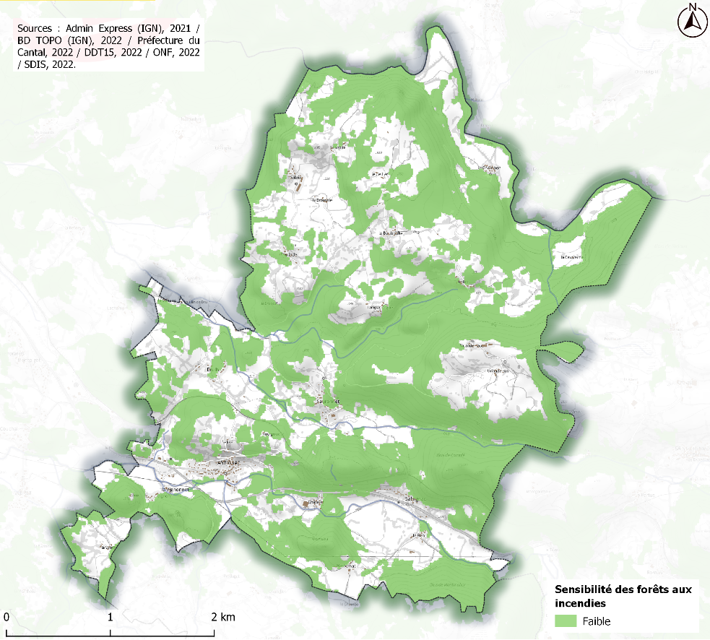 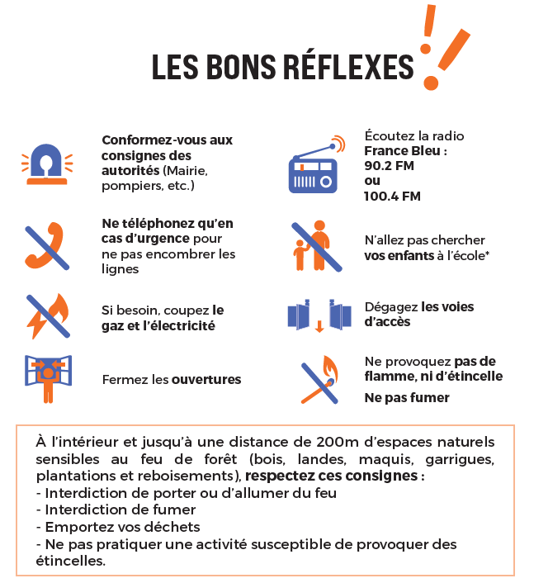

**Pourquoi débroussailler ?**

* Assurer sa protection, en protégeant sa maison et son terrain
* Protéger la forêt en permettant de limiter le développement d’un départ de feu accidentel à partir de votre propriété.
* Sécuriser les personnels sapeurs-pompiers pour la lutte contre l’incendie
* Être en conformité vis-à-vis de la réglementation.

On parle d’incendie de forêt lorsque le feu concerne une surface minimale d’un hectare d’un seul tenant. Un incendie est un phénomène qui échappe au contrôle de l’Homme, tant en durée qu’en étendue.

Le feu de forêt a besoin de trois conditions, pour se déclencher et progresser :

* Une **source de chaleur**  (étincelles, flammes…),
* Un **apport d’oxygène**: le vent active la combustion,
* Un combustible (sous un état liquide ou gazeux

**QU’EST-CE QUE C’EST ?**

**LE RISQUE FEU DE FORÊT**



**QU’EST-CE QUE C’EST ?**

**LE RISQUE METEOROLOGIQUE**

Les risques météorologiques sont des risques naturels dus à des phénomènes climatiques d’intensité extrême. Le changement climatique constaté ces dernières années induit une évolution des phénomènes qui surviennent de plus en plus souvent et de manière plus extrême.

# 

PHOTOS DE LA COMMUNE (dégâts ou parc, avenue boisée, etc.) ou PHOTO GENERIQUE (Pixabay)

# Observations - Légende des pictogrammes - Côté Météo

Régulièrement, des **vents violents** soufflent sur le département. Les dangers sont liés au déracinement des arbres, à la chute de pylônes électriques ou encore à l’arrachement de toitures.

La tempête du 26 décembre 1999 a notamment marqué les esprits sur le territoire national.

Selon le département, on parle de **canicule** lorsque la chaleur est supérieure à 32°C le jour et supérieure à 18°C la nuit, pendant plusieurs jours consécutifs (3 jours et 3 nuits consécutifs).

Selon l’âge, le corps réagit de façons différentes : les risques de déshydratation et d’hyperthermie sont réels, en particulier chez les personnes vulnérables.

En cas de fortes **précipitations neigeuses**, les réseaux d’électricité et de communication peuvent être affectés, la circulation peut devenir dangereuse et des arbres ou des toitures peuvent rompre sous le poids de la neige.

Une vague de grand froid est un épisode de temps froid caractérisé par sa persistance, son intensité et son étendue géographique. L'épisode dure au moins deux jours. Les températures atteignent des valeurs nettement inférieures aux normales saisonnières de la région concernée.

**Grand froid**

PHOTOS DE LA COMMUNE (épisode neigeux sur la commune ou aux alentours) ou PHOTO GENERIQUE (Pixabay)

PHOTOS DE LA COMMUNE (personne âgée aidée, fontaines, jours de fortes chaleurs, etc.) ou PHOTO GENERIQUE (Pixabay)

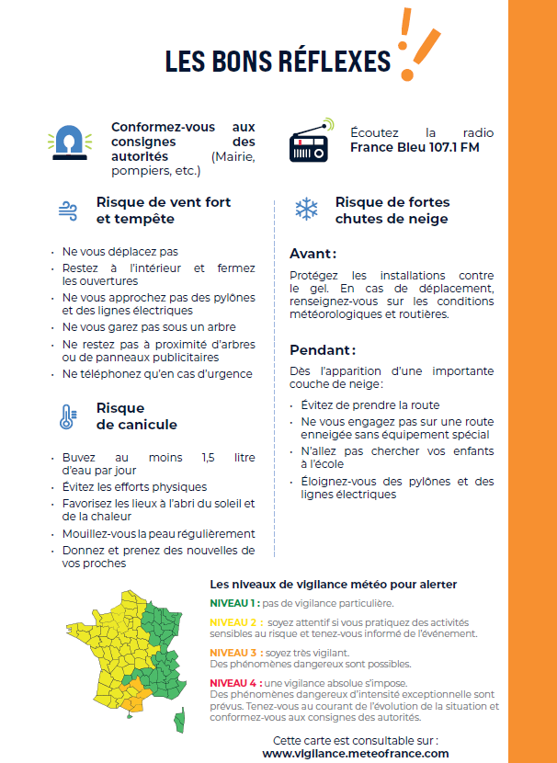

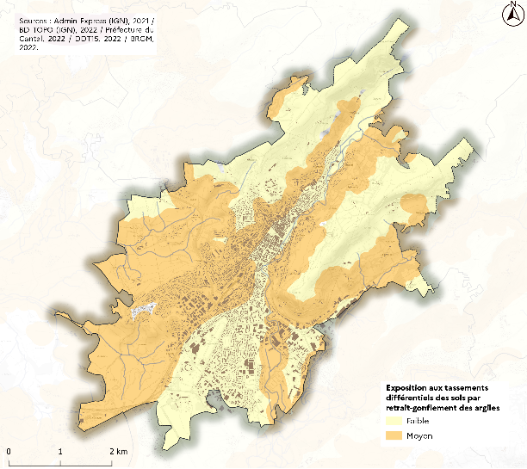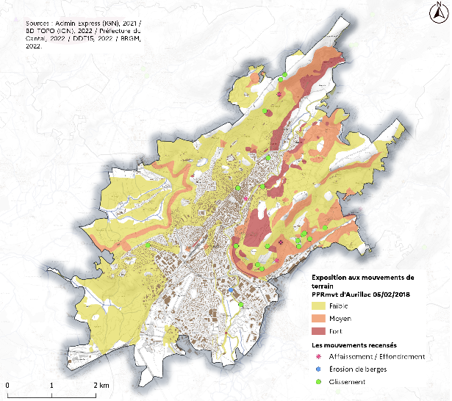

**QU’EST-CE QUE C’EST ?**

**RETRAIT GONFLEMENTS DES ARGILES**

Lors d’épisodes de **sécheresse**, les sols argileux ont tendance à se rétracter avant de gonfler lors de périodes plus humides. Ces micromouvements du sol sont sans danger pour l’homme mais peuvent provoquer des dommages aux bâtiments avec l’apparition de **fissures**. Ce risque est sensible.

**GLISSEMENT DE TERRAIN ET COULEES BOUEUSES**

Est un déplacement le plus souvent lent d’une masse de terrain sur une pente. Ils sont déclenchés par des facteurs naturels (relief, présence d’eau) ou des facteurs humains (travaux de terrassement). Sur le territoire, ces phénomènes sont **les plus** **récurrents**.

**LES CAVITES SOUTERRAINES**

D’origine naturelle (creusées par l’eau), ou anthropique (tunnels, réseaux), les cavités souterraines affectent la stabilité des sols (effondrement).

**EBOULEMENTS ET CHUTES DE BLOCS**

Correspondent à la chute d’éléments rocheux résultant de l’action de la pesanteur sur ces éléments.

Un mouvement de terrain est le déplacement plus ou moins brutal du sol et du sous-sol, il est fonction de la nature et de la disposition des couches géologiques. Ces phénomènes présentent parfois un danger pour les vies humaines et les dommages qu’ils occasionnent peuvent avoir des conséquences socio-économiques majeures.

**LE RISQUE MOUVEMENT DE TERRAIN**

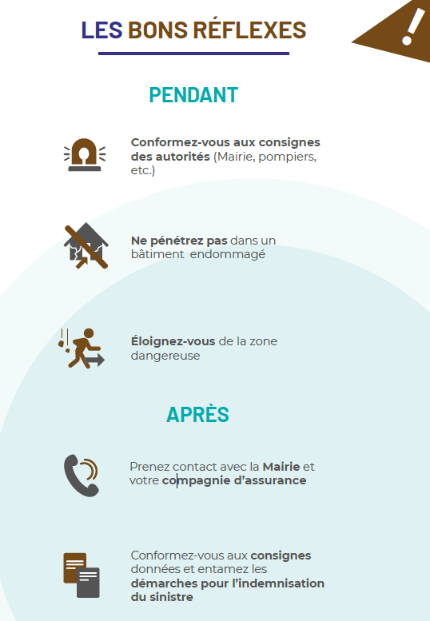



**Le RISQUE SISMIQUE**

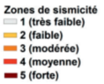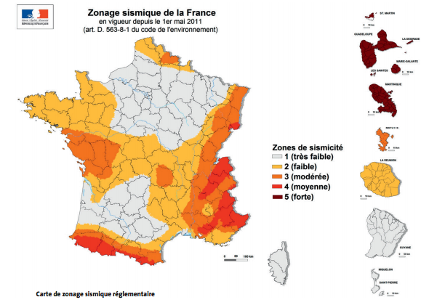

En France, le risque sismique est délimité par un zonage et définit par le décret n°2010-1 255 du 22 octobre 2010. Le risque sur le département peut varier du niveau **faible (niveau 2)** à **modéré (niveau 3)**

Le séisme est caractérisé par :

* Le **foyer**: région de la faille où se produit la rupture et d’où partent les ondes sismiques.
* L’**épicentre :** point situé à la surface terrestre où l’intensité est la plus importante
* La **magnitude**: traduit la libération d’énergie d’un séisme (Echelle de Richter)
* L’**intensité**: traduit les effets et les dommages du séisme dans un lieu donné.
* La **fréquence** et la **durée des vibrations.**

**Un séisme correspond à une libération brutale d’énergie lors de la rupture rapide d’une faille de la croûte terrestre. Cette énergie occasionne un tremblement du sol qui se transmet aux bâtiments.**

**QU’EST-CE QUE C’EST ?**

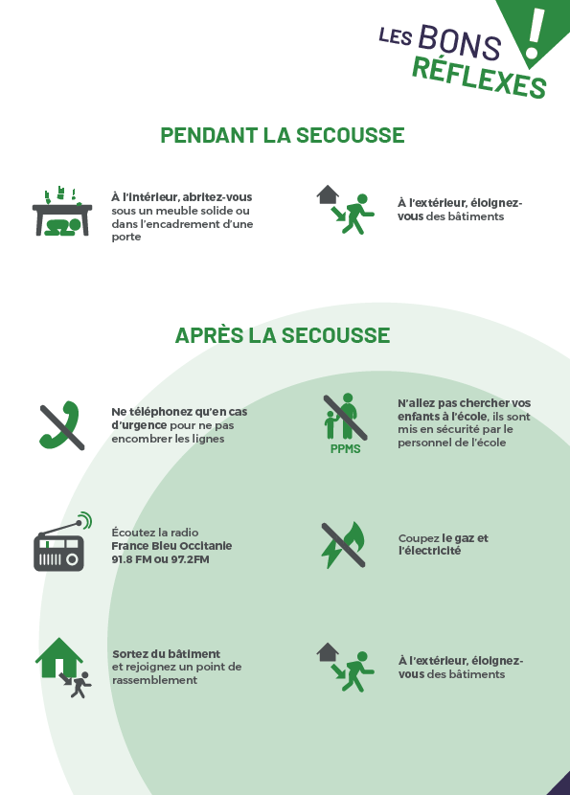



**Une avalanche correspond à un déplacement rapide d'une masse de neige sur une pente, provoqué par une rupture du manteau neigeux.** **L’effet de souffle et l’écoulement de neige dense occasionnent des dégâts qui peuvent être importants.**

**QU’EST-CE QUE C’EST ?**

**Le RISQUE AVALANCHE**

Trois facteurs sont principalement en cause :

* la **surcharge** du manteau neigeux (d'origine naturelle ou accidentelle) ;
* la **température** : après des chutes de neige suivies d'une période de froid prolongée ou au printemps (forte chaleur de mi-journée qui mouille et alourdit la neige), les avalanches sont favorisées ;
* le **vent**, qui engendre une instabilité du manteau neigeux par la création de plaques.

De plus, la carte de vigilance météorologique de Météo-France, concernant le risque avalanche, comme pour les autres risques suivis, est disponible au moins 2 fois par jour.

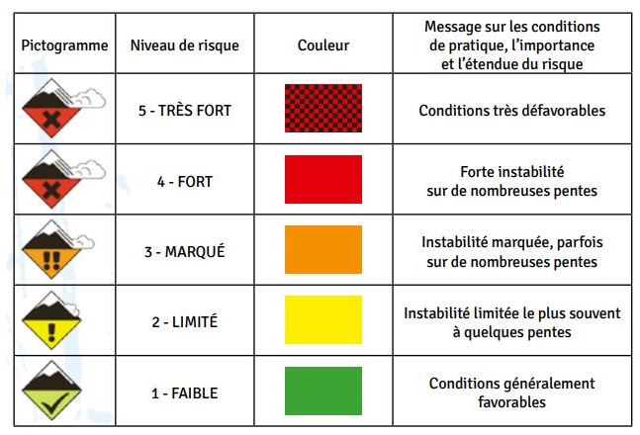

**Echelle du risque avalanche émise par les stations de ski**

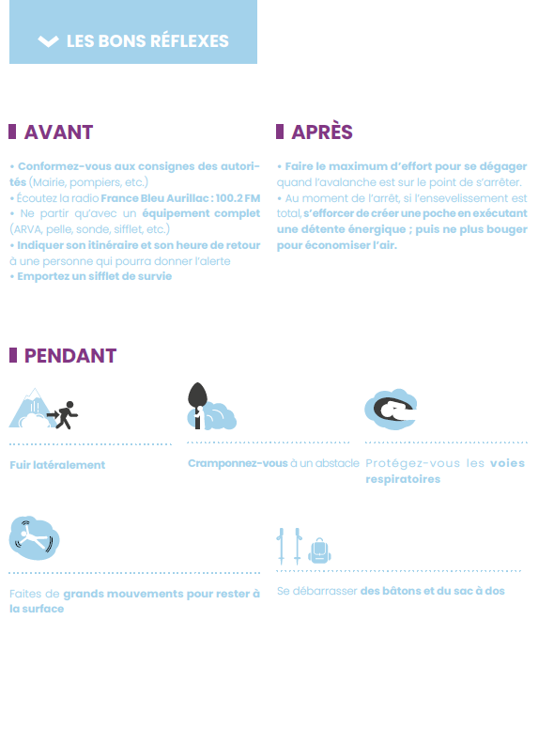

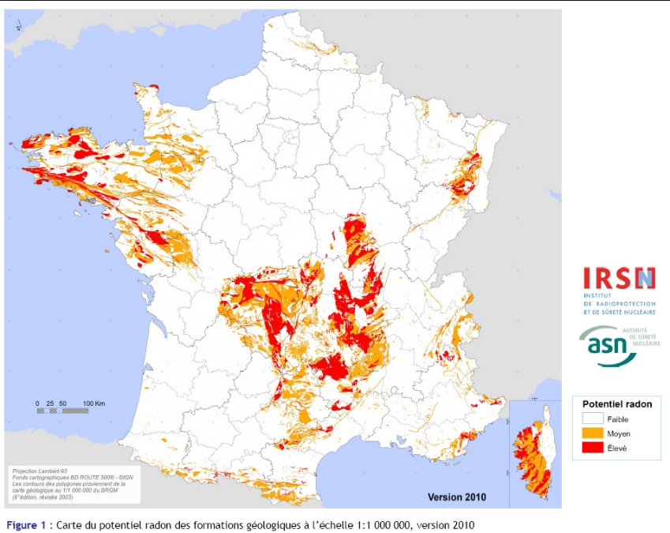****

Sur le département, le potentiel radon est échelonné entre un niveau « faible » (catégorie 1) à « élevé » (catégorie 3)

Le risque est principalement pour la santé : à long terme, l’inhalation du radon conduit à augmenter le risque de développer un cancer du poumon. Cette augmentation est proportionnelle à l’exposition cumulée tout au long de sa vie. Une concentration approchant les 150 Bq/m3 dans les habitations est préoccupante selon les experts publics.

*Carte nationale du potentiel radon des formations géologiques, 2010 (Sources : IRSN et ASN)*

**Le radon est un gaz radioactif naturel inodore, incolore et inerte chimiquement. Il est issu de la désintégration de l’uranium et du radium présents naturellement dans certains sols et certaines roches (granitique et volcanique).**

**Le radon est présent partout : dans l’air, le sol, l’eau avec une concentration très variable d’un lieu à l’autre. Dans l’air extérieur, le radon se dilue rapidement et sa concentration moyenne reste généralement très faible. Par contre, dans les espaces clos comme les bâtiments, il peut s’accumuler et atteindre parfois des concentrations élevées.**

**QU’EST-CE QUE C’EST ?**

**LE RISQUE RADON**

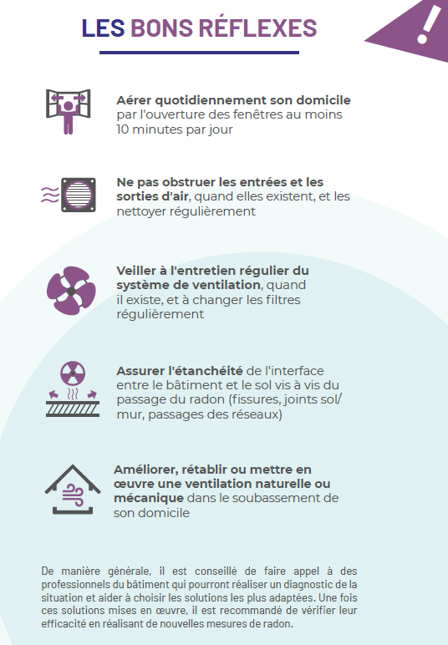



Chaque ouvrage fait l’objet d’une surveillance constante par les services de l’État. La fréquence des examens (**visites techniques**, **rapport de surveillance, études de dangers**), permet la détection précoce de toute anomalie. Plusieurs niveaux d’alerte des autorités et populations sont prévus selon l’état de gravité de la situation. Le département est concerné par **11 barrages de classe A** soumis à un **plan particulier d’intervention** (**PPI**) dont les ondes de submersion en cas de rupture peuvent impacter 42 communes. Il existe aussi 12 barrages de classe C (conséquences d’une rupture moindres).

**Classe A Classe C**

- Bort-les-Orgues - Champs-des-cros

- Grandval - Crandelles-Genevrières

- Enchanet - Cros-Haut

- Lanau - Golf de la Cère

- Lastioules Nord - Goutille

- Lastioules Sud - Le Palat

- Vaussaire - Jarrige Nord

- Petite Rhue - Jarrige Sud

- Grande Rhue - Sautevedelle-Condat

- Nèpes - Sépouse

-Val-saint-Jean

**QU’EST-CE QUE C’EST ?**

**Un barrage est un ouvrage, le plus souvent artificiel, transformant généralement la vallée en un réservoir d’eau. Les barrages servent principalement à la régulation des cours d’eau, l’alimentation en eau des villes, l’irrigation des cultures ou encore à la production d’énergie électrique. En cas de rupture totale ou partielle, il se produirait une onde de submersion destructrice.**

PHOTOS DU BARRAGE CONCERNE ou PHOTO GENERIQUE (PIXABAY)

**LE RISQUE RUPTURE DE BARRAGE**

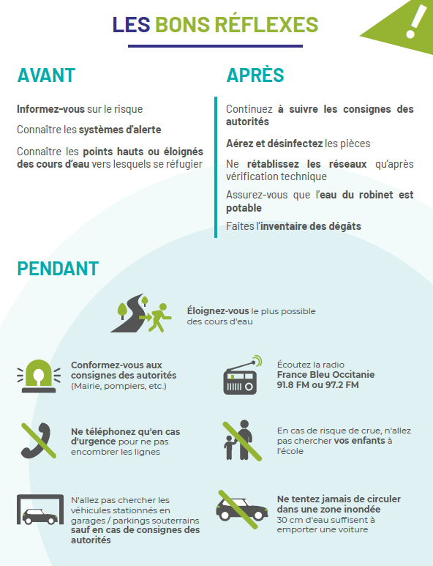

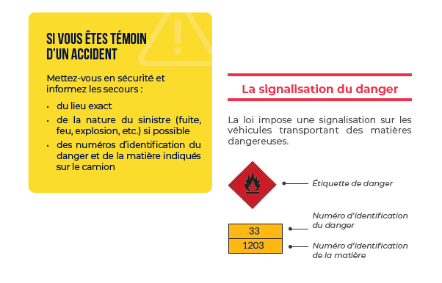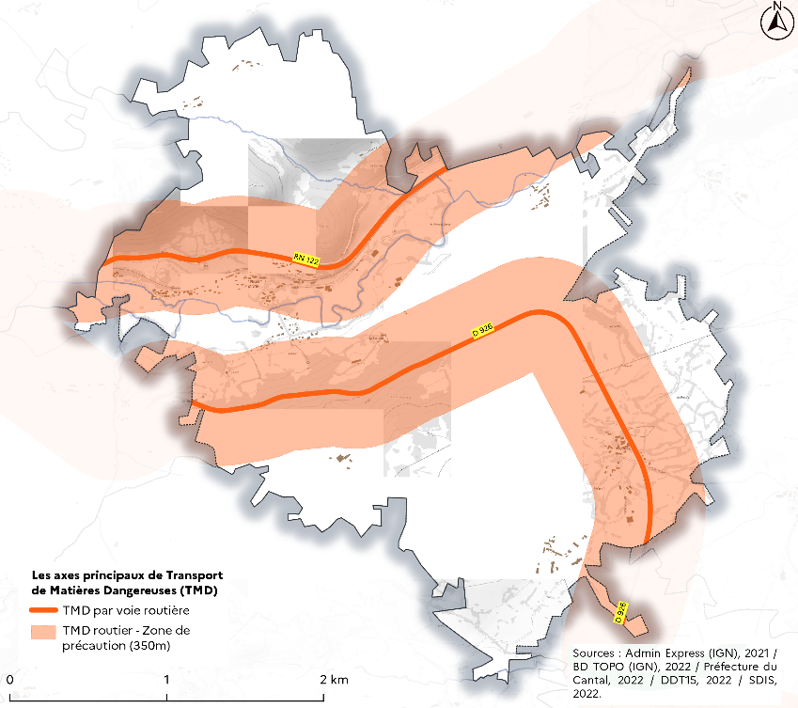

**LE RISQUE INDUSTRIEL** concerne un événement accidentel se produisant sur un site industriel et qui entraîne des conséquences sur le personnel, les biens, les populations alentours et l’environnement. Dans le département, on recense **123 ICPE** (Installations Classées pour la Protection de l’Environnement) donc un **établissement Seveso Seul bas** (Air Product SAS) sur la commune de Massiac.

Cela implique la mise en place d’une réglementation stricte sur ces sites qui stockent, utilisent ou produisent des substances dangereuses et toxiques dans des quantités supérieures aux limites fixées par la loi.

**LE TRANSPORT DE MATIERES DANGEREUSES** permet l’acheminement de produits utiles à **l’industrie** (solvants, etc.) mais également d’assurer l’approvisionnement de stations-services en carburant ou les livraisons de **fuel** ou de **gaz** auprès de la population. Ce risque TMD peut concerner le réseau routier, ferroviaire ou des canalisations de transport.

**LES RISQUES TECHNOLOGIQUES**

**°**

**)**

**°)**

**QU’EST-CE QUE C’EST ?**

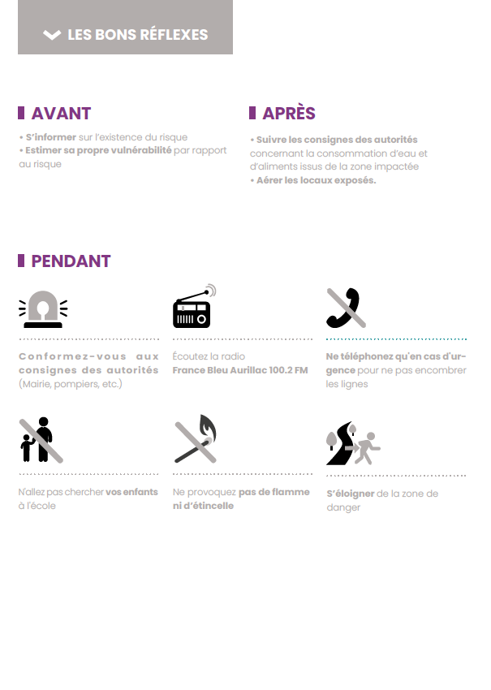

****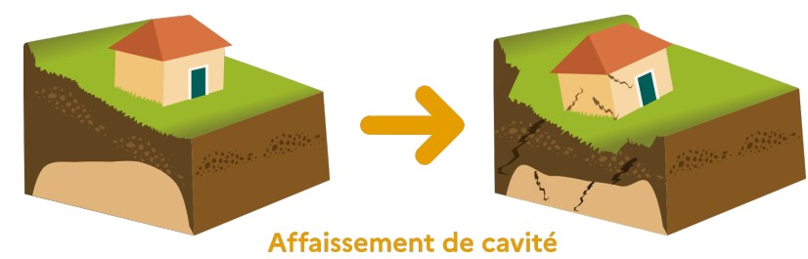

Bien que **l’exploitation des mines dans le département du Cantal soit arrêtée depuis 1982**, un risque de chute, d’intoxication (remontées de gaz), de noyade (inondation des galeries), etc. lors de promenades ou d’explorations clandestines de ces édifices est encore présent de nos jours.

Les différentes études de dangers réalisées par les services de l’État depuis 2010 ont montré un aléa faible pour les glissements, tassements, écroulements et échauffements et un aléa faible à moyen pour l’effondrement localisé de cavités.

**QU’EST-CE QUE C’EST ?**

**Le RISQUE MINIER**

Affaissement de la verse, site de Pressac (Geoderis, 2016)

On parle de « **risque minier »** lorsque l’on évoque les mouvements de terrain liés à l’évolution des cavités d’où étaient extraits le charbon, les métaux, le pétrole, le gaz naturel ou les sels (gemme, potasse, etc.). Ces mines, à ciel ouvert ou souterraines, abandonnées et sans entretien du fait de l’arrêt des exploitations peuvent induire des désordres en sous-sol et en surface pouvant affecter la sécurité des personnes et des biens.

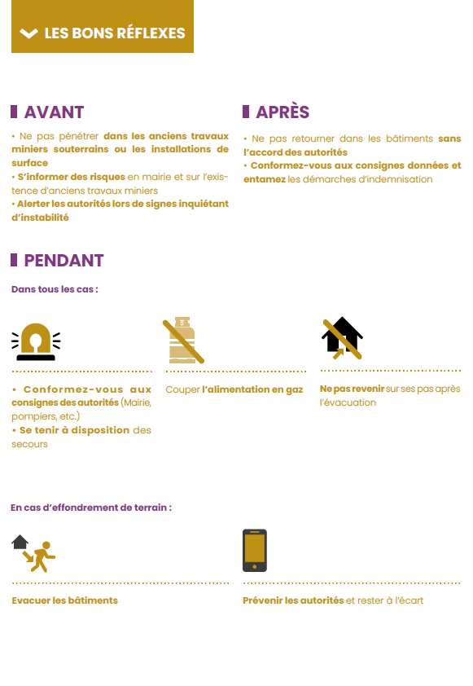

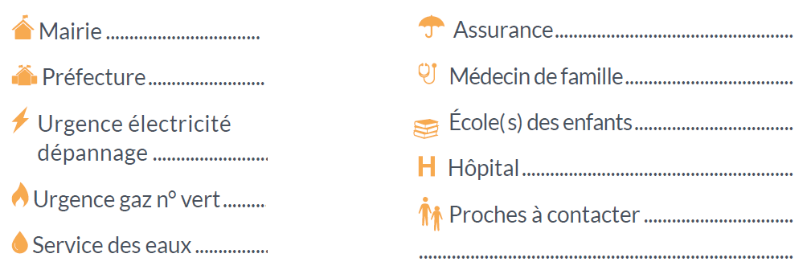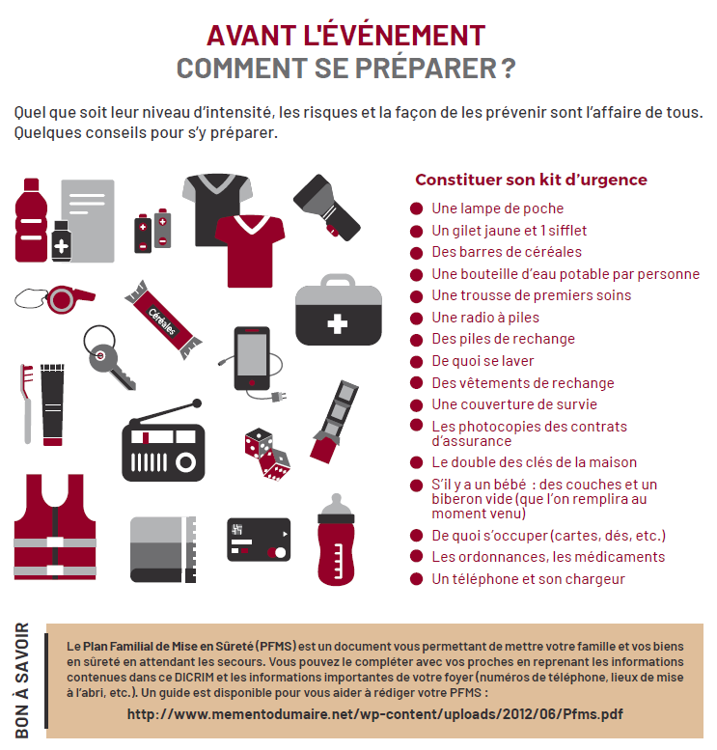

**xx.xx.xx.xx.xx**

**xx.xx.xx.xx.xx**

**xx.xx.xx.xx.xx**

**xx.xx.xx.xx.xx**

**xx.xx.xx.xx.xx**

**Les numéros de téléphone utiles (à compléter)**

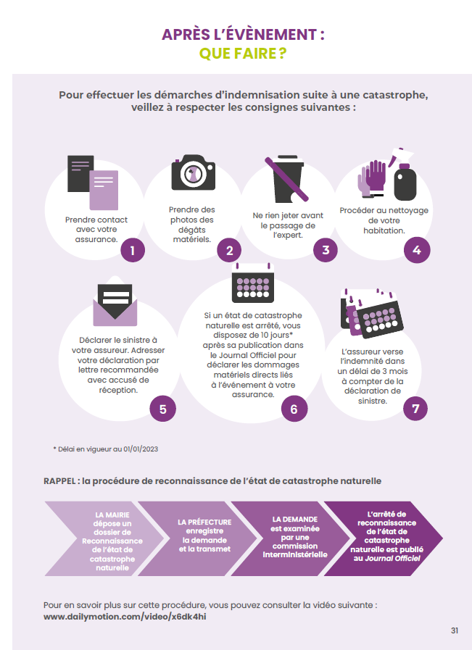



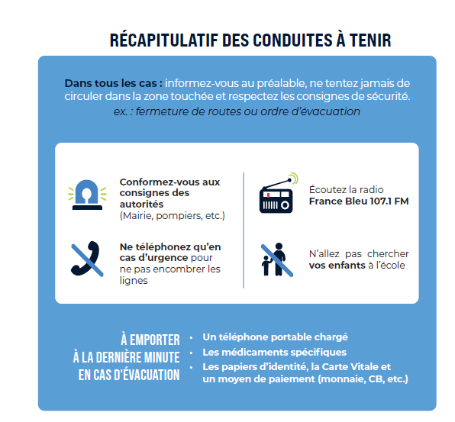

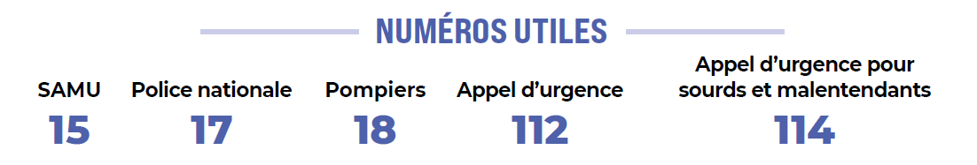

**LIENS UTILES**

**Météo France :** www.meteofrance.com

**Mairie :** XXXX

**Préfecture :** www.cantal.gouv.fr

**Risques majeurs en France :** www.georisques.gouv.fr

**Mairie de XXXXX**

XXXXX

XXXXX XXXXXX